"EA0014: 유닉스프로그래밍" 실습 지침서

- 실습 번호: lab-04 이름: ___________서우일______________

- 실습 날짜: 2018년 04월 09 일

- 실습 제목:  Files and Directories 학번: ________201311126_________________

- 실습 내용:

주의: 모든 프로그램은 아래의 macro를 사용하여 시스템 호출 후 오류가 발생하면 "시스템호출이름: 오류메시지"를 표준 오류로 출력하고 errno를 exit 값으로 종료한다.

#include <stdlib.h>

#include <errno.h>

#define perrorexit(str) { int n=errno; perror(str); exit(n); }

1. (실습준비) 이번 실습부터는 VirtualBox 상의 리눅스 가상 머신에서 실습을 진행한다. 리눅스 가상 머신을 실행하여 Login한 후 자신의 학번이 포함되도록 쉘 프람프트를 변경하라. 또한 자신의 홈 디렉토리 아래 실습 디렉토리 ~/201611234-lab-04 를 만든다. 이번 실습에서 만들어지는 모든 파일들은 이 디렉토리에 두도록 한다.
2. (file "myrm.c") argv[1]에 주어지는 파일을 삭제하는 프로그램을 작성하라. 이 프로그램을 시험하기 위하여 먼저 "cp /etc/hosts ."을 수행하여 현재 디렉토리에 파일 hosts를 만든 다음 "myrm hosts"을 수행시켜서 파일 hosts이 제거되는 과정을 화면 캡쳐하여 삽입하시오. 또 "myrm /etc/hosts"을 수행하면 어떤 현상이 일어나는지 화면 캡쳐하여 삽입하시오.

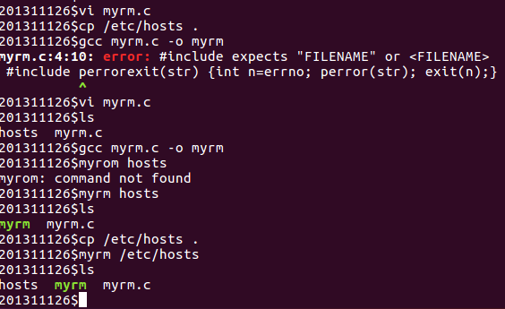

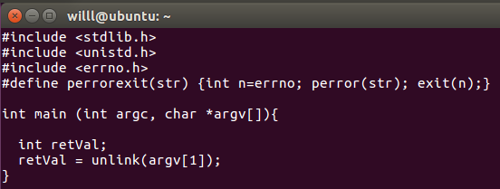

또 "myrm /etc/hosts"을 수행하면 어떤 현상이 일어나는지 화면 캡쳐하여 삽입하시오.

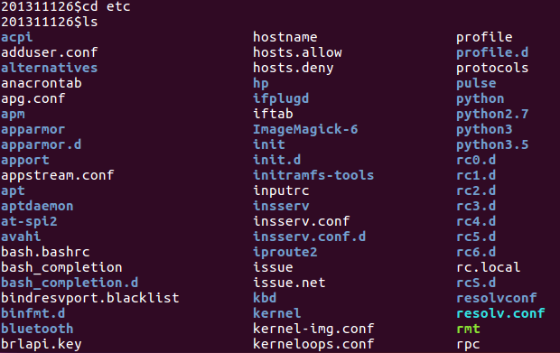

저의 hosts파일이 없어졌습니다... 제가 과거에 root권한으로 etc이하 파일들의 권한을 바꾼적이 있어서 지워진 것으로 보입니다.

1. (file "mymv.c") argv[1]에 주어지는 파일을 argv[2]에 주어지는 파일 이름으로 변경하는 프로그램을 작성하라. 이 프로그램을 시험하기 위하여 먼저 "cp /etc/hosts hosts"을 수행하여 현재 디렉토리에 파일 hosts를 만든 다음 "mymv hosts hosts1"을 수행시켜서 파일 hosts의 이름이 변경되는 과정을 화면 캡쳐하여 삽입하시오. 또 "mymv /etc/hosts hosts2"를 수행하는 과정을 화면 캡쳐하여 삽입하시오.

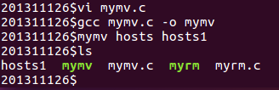

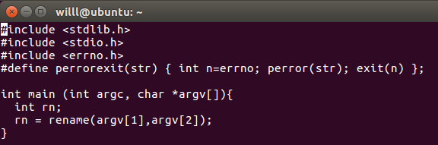

또 "mymv /etc/hosts hosts2"를 수행하는 과정을 화면 캡쳐하여 삽입하시오.

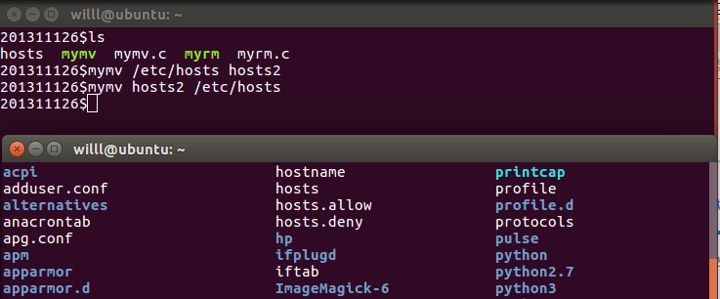

위 명령어 역시 작동이 되어버렸습니다.. 원래는 작동될 수 없지만 제가 전에 호스트 계정으로 chmod명령어를 사용한 이유로 작동이 되어서 다시 돌려놓았습니다.

1. (file "myls.c") argv[1]에 주어지는 디렉토리 내에 소속된 모든 파일 혹은 디렉토리의 이름을 한 줄에 하나씩 형식 “%s“로 출력하는 프로그램을 작성하라. 이 프로그램을 시험하기 위하여 먼저 "myls ."을 수행하는 과정을 화면 캡쳐하여 삽입하시오. 또 "myls /nosuchdirectory"를 수행하는 과정을 화면 캡쳐하여 삽입하시오.

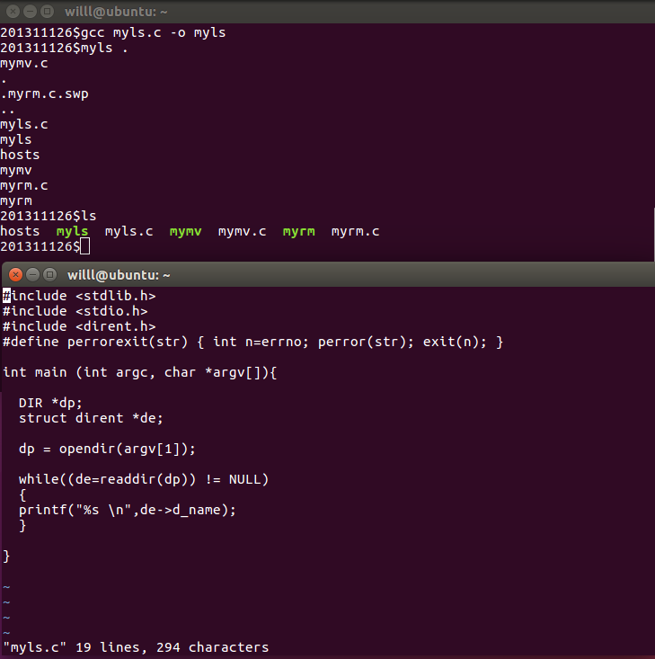

또 "myls /nosuchdirectory"를 수행하는 과정을 화면 캡쳐하여 삽입하시오. 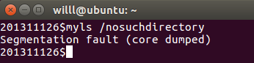

세그멘테이션 결함은 프로그램이 허용되지 않은 메모리영역 접근 시도나 허용하지않은 방법으로 메모리 영역 접근시 발생한다고 합니다.

1. (file "myls2.c") 위 myls 프로그램을 확장하여 파일의 이름과 파일의 크기를 한 줄에 하나씩 형식 "%s(%d) "으로 출력하는 프로그램을 작성하라. 이 프로그램을 시험하기 위하여 "./myls2 ."를 수행한 후 화면에 나타나는 결과를 아래에 적어라. (힌트: 파일의 크기는 stat 구조체의 st_size 를 통해 얻을 수 있다).

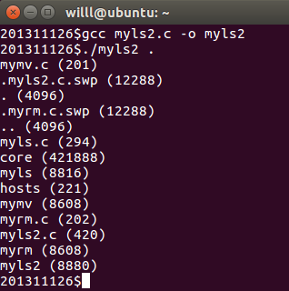

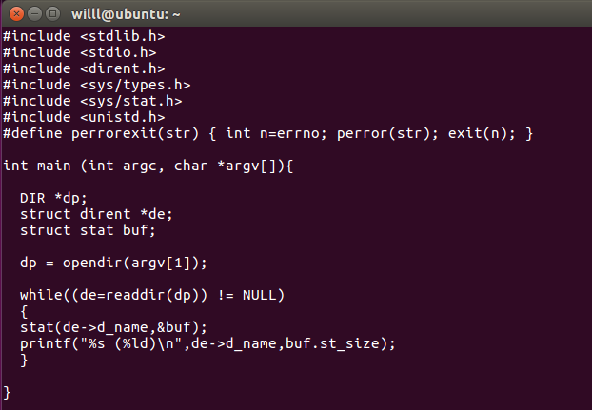

1. (결과제출) 작성 완료한 실습지침서와 실습 중 생성된 모든 파일 (.tar 형태)을 e-campus에 제출한다. 파일명, 제출 방법, 제출 마감 시간 등은 지난 실습과 동일하다.

끝.